Tillsynsbegäran – information om höga naturvärden och fridlysta arter i avverkningsanmälan A 55022-2022 i Norrköpings kommun
Denna tillsynsbegäran behandlar höga naturvärden i avverkningsanmälan A 55022-2022 i Norrköpings kommun som inkom 2022-11-21 och omfattar 1,4 ha.
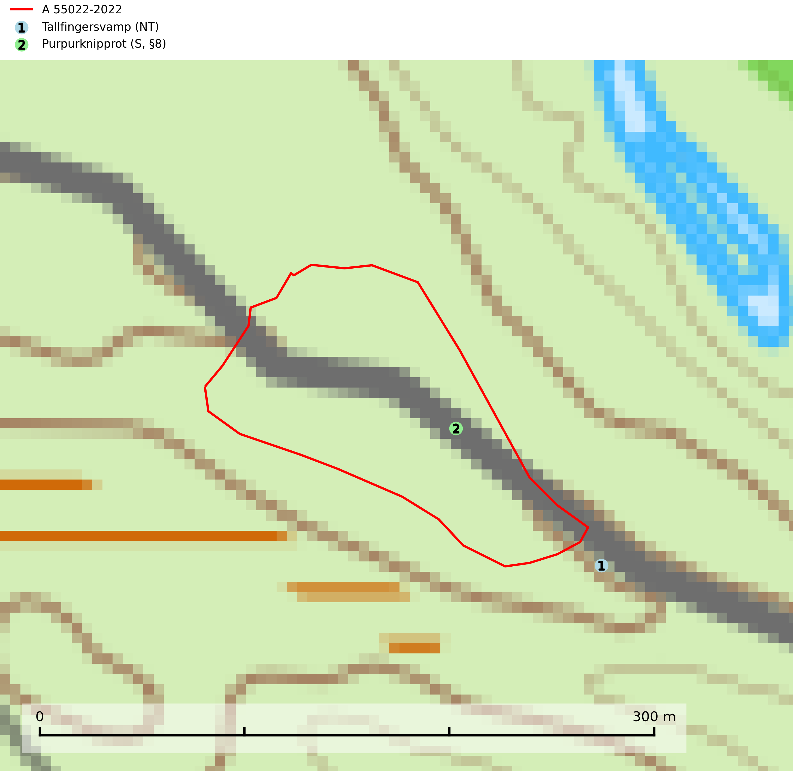
Figur 1. Fyndplatser för naturvårdsarter i och inom 16 meter från avverkningsanmälan. Markörer utan svart kant är placerade på fyndplatsen. Markörer med svart kant är placerade vid sidan av fyndplatsen och har ett svart streck som visar fyndplatsens exakta position. Kartans mittpunktskoordinat är N 6497433, E 549343 i SWEREF 99 TM.
I och inom 16 meter från avverkningsanmälan finns fynd av 2 naturvårdsarter, varav 1 är rödlistad, 1 är fridlyst och 1 är signalart (S): tallfingersvamp (NT) och purpurknipprot (S, §8). Se Figur 1.

Tillsynsbegäran
Vi begär härmed att Skogsstyrelsen fattar beslut enligt miljöbalken som säkerställer att skogens höga naturvärden bevaras samt att EU-lagstiftning efterlevs och att artskyddsbrott förhindras.
Vi önskar även ta del av de ställningstaganden och beslut som myndigheten meddelar till följd av aktuell avverkningsanmälan och föreningens inlaga (se 34 § förvaltningslagen).

Naturvårdsarter och fridlysta arter
Nedan följer beskrivningar av de naturvårdsarter och fridlysta arter som har sina livsmiljöer och växtplatser i den avverkningsanmälda skogen. De påträffade naturvårdsarterna är ett tydligt kvitto på att det rör sig om en skog med höga naturvärden.
Tallfingersvamp (NT) bildar mykorrhiza med tall och gran i äldre barrskog, framför allt sandtallskog men även i annan näringsfattig barrskog, huvudsakligen i äldre kontinuitetsskog. Den totala populationen i landet har minskat och bedöms fortsätta minska till följd av avverkning av barrskogar med trädkontinuitet. Minskningstakten för den svenska populationen bedöms vara nära gränsvärdet för Sårbar (VU). Slutavverkning, gödsling eller exploatering måste undvikas (SLU Artdatabanken, 2026).

